TRWA NARODOWY SPIS POWSZECHNY LUDNOŚCI I MIESZKAŃ 2021.
DO MIESZKAŃCÓW DZWONIĄ RACHMISTRZOWIE SPISOWI.

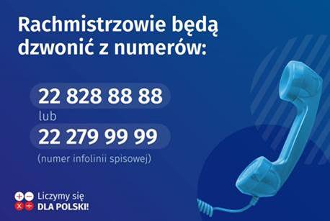

Rachmistrze spisowi dzwonią z dwóch numerów 22 828 88 88 oraz 22 279 99 99.
Rachmistrz spisowy ma nadany oficjalny identyfikator wydany przez Wojewódzkie Biuro Spisowe zawierający imię i nazwisko, numer, godło, informację o przetwarzaniu danych osobowych.
W naszej gminie rachmistrzami spisowymi są: Pani Laura Sugalska i Pan Rafał Florkiewicz.
Tożsamość rachmistrza można sprawdzić na infolinii spisowej pod numerem 22 279 99 99 i również poprzez aplikację dostępną na stronie https://rachmistrz.stat.gov.pl/
Z uwagi na panującą pandemię koronawirusa, decyzją Generalnego Komisarza Spisowego rachmistrzowie nie będą realizować wywiadów bezpośrednich (i odwiedzać respondentów w domach) aż do odwołania. Osoby, które pukają do drzwi i podają się za rachmistrzów mogą być oszustami. Prosimy zgłaszać takie przypadki na policję.
WAŻNE! Osoby, które do momentu w którym skontaktował się z nimi rachmistrz spisowy nie dopełniły obowiązku spisowego muszą odpowiedzieć na pytania rachmistrza. Nie może wówczas odmówić mówiąc, że spisze się później z wykorzystaniem aplikacji czy Infolinii.

PAMIĘTAJMY, ŻE ZA ODMOWĘ UDZIELENIA ODPOWIEDZI BĄDŹ PODANIE DANYCH NIEZGODNYCH ZE STANEM FAKTYCZNYM GROZI KARA.

Rachmistrz nie zapyta o zarobki, oszczędności, cenne przedmioty w domu, numer konta, PIN do karty czy dane logowania do bankowości internetowej.
Takich pytań w formularzu spisowym nie ma!

Małgorzata Górka
Kierownik wydziału
Kujawsko-Pomorski Ośrodek Badań Regionalnych
+48 52 366 93 03, 539 671 457
m.gorka@stat.gov.pl
Urząd Statystyczny w Bydgoszczy
ul. Ks. Stanisława Konarskiego 1-3, 85-066 Bydgoszcz
tel. +48 52 366 93 90
sekretariatusbdg@stat.gov.pl
bydgoszcz.stat.gov.pl
Od 1 kwietnia 2021 r. Główny Urząd Statystyczny realizuje Narodowy Spis Powszechny Ludności i Mieszkań.
Nie zwlekaj z wypełnieniem obowiązku spisowego, spisz się jak najszybciej i weź udział w loterii! Szczegółowe informacje na temat spisu i loterii dostępne są na stronie internetowej https://spis.gov.pl/ oraz pod numerem infolinii +48 22 279 99 99.:
Administratorem Pani/Pana danych osobowych jest Dyrektor Urzędu Statystycznego w Bydgoszczy. Informacje o przetwarzaniu Pani/Pana danych osobowych oraz Pani/Pana prawach znajdują się na stronie naszego Urzędu: http://bydgoszcz.stat.gov.pl/rodo/rodo-bydgoszcz/

